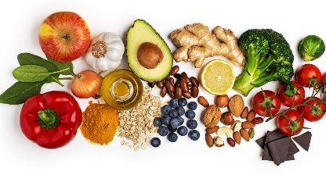
Mjesečni jelovnik - prosinac 2025.

 | 1.12.2025.-5.12.2025
1.12.2025. pon | NAMAZ (ČOKOLADA), MLIJEKO
2.12.2025. ut | PILEĆI BATKIĆI I ŠARENI PIRE, PEČENA PAPRIKA
3.12.2025. sri | CURRY PILETINA, VOĆE
4.12.2025. čet | TELETINA U UMAKU OD GLJIVA I MLINCI
5.12.2025. pet | MAHUNE VARIVO I PILEĆI BURGERI
 | 8.12.2025.-12.12.2025.
8.12.2025. pon | NAMAZ (SIR, ŠUNKA), ČAJ
9.12.2025. ut | SENDVIČ
10.12.2025. sri | PILEĆI RIŽOTO S BROKULOM, CVJETAČOM I MRKVOM, KISELI KRASTAVCI, VOĆE
11.12.2025. čet | KUPUS VARIVO S MESOM
12.12.2025. pet | TIJESTO S KRUMPIROM, CIKLA
 | 15.12.2025.-19.12.2025.
15.12.2025. pon | HOT-DOG, JOGURT
16.12.2025. ut | RIBLJI ŠTAPIĆI I ZELENI PIRE
17.12.2025. sri | TIJESTO SA SIROM I SLANINOM, VOĆE
18.12.2025. čet | TORTILJA SA ŠUNKOM I POVRĆEM
19.12.2025. pet | KNEDLE SA ŠLJIVAMA
 | 22.12.2025.-23.12.2025.
22.12.2025. pon | BUREK S PILETINOM, JOGURT
23.12.2025. ut | ČOKOLADNI MUFFIN

*Napomena: jelovnik je podložan promjenama zbog nepredviđenih okolnosti i dostupnosti namirnica.

